CROISSY-SUR-SEINE
Exposition Art et Lumière en Val de Seine

13-22 Septembre 2019. Chapelle Saint-Léonard

Nichée dans une boucle de la Seine à l’ouest de Paris, la ville de Croissy-sur-Seine est au cœur du pays des Impressionnistes… Soucieuse de mettre en valeur son histoire et son patrimoine, Croissy est membre du Réseau Impressionisms Routes© depuis 2018.
L’exposition « Art et Lumière en Val de Seine » sera présentée du 13 au 22 septembre 2019, à l’occasion de la fête locale et des journées du Patrimoine, dans la chapelle Saint-Léonard, ancienne église paroissiale Saint Martin-Saint Léonard pendant 600 ans, construite au début du XIIIe siècle, dédiée à Saint Martin et remise à la charge du Monastère de Saint-Léonard de Noblat en 1211. Elle est inscrite à l’inventaire supplémentaire des Monuments Historiques. Un écrin exceptionnel et prestigieux pour cette exposition présentée en mai 2019 à Asnières-sur-Seine et juin à Argenteuil. Le Musée de la Grenouillère, tout proche, rappelle que le site de l’île de Croissy fut immortalisé en 1869 par Claude Monet et Pierre-Auguste Renoir et que Guy de Maupassant en décrivit l’atmosphère joyeuse et populaire. Le Château Chanorier, qui domine le site, date du XVIIIe siècle et porte le nom du dernier Seigneur de Croissy. Son parc abrite une grande partie de la vie culturelle de Croissy-sur-Seine.

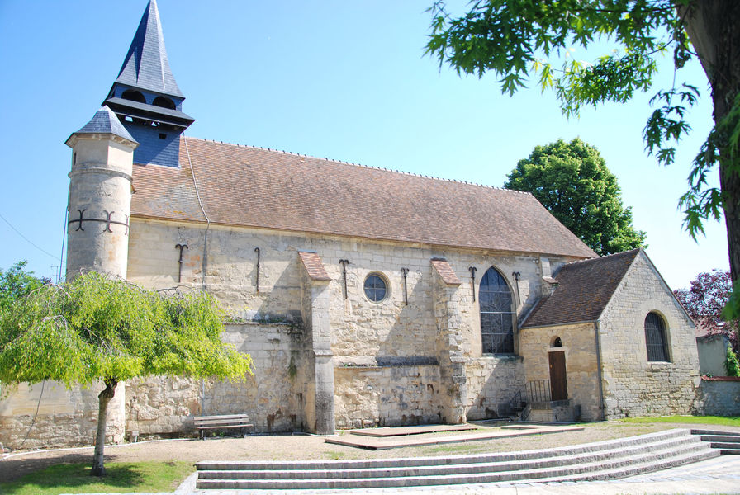
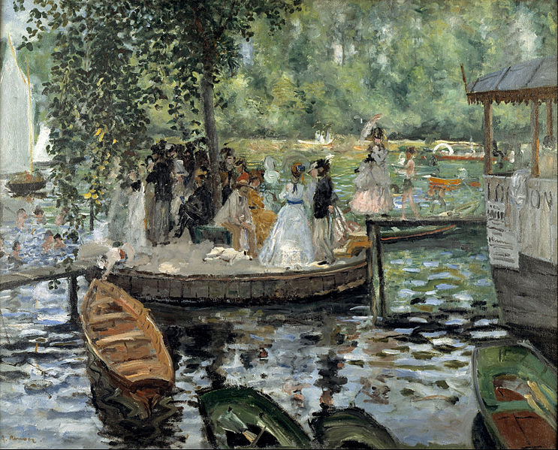

La Chapelle Saint-Léonard Pierre-Auguste Renoir. La Grenouillère

